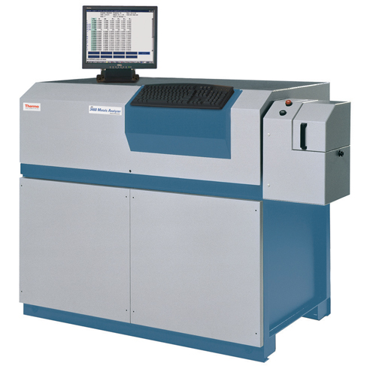

ARL 4460直读光谱仪(OES)
Thermo Scientific ARL 4460 直读光谱仪提供卓越的火花发射金属分析性能，可快速可靠地对金属质量进行控制。
Thermo Scientific ARL 4460 直读光谱仪专为满足从常规应用到金属科研的所有金属分析需求而设计，是在各种实验室及恶劣环境中均可使用的最佳解决方案。
顶级性能的直读光谱仪
- 出色的检测限、重现性和准确性
- 灵活及功能强大的 OXSAS 分析软件
- Key to Metals 数据库
- 宽广的金属分析范围
- 可识别和计数夹杂物以及计算洁净度的能力
使 ARL 4460 OEM 光谱仪出类拔萃的三个重要功能包括：
- 专利电流控制光源 (CCS)，更快烧蚀样品，分析时间更短，改善分析精密度
- 时间分辨光谱(TRS) 系统，有效区分有用的分析信号和背景信号，达到更佳检测限
- 可选的 SparkDAT 功能可实现从单火花收集信息，离线分析金属中的夹杂物

